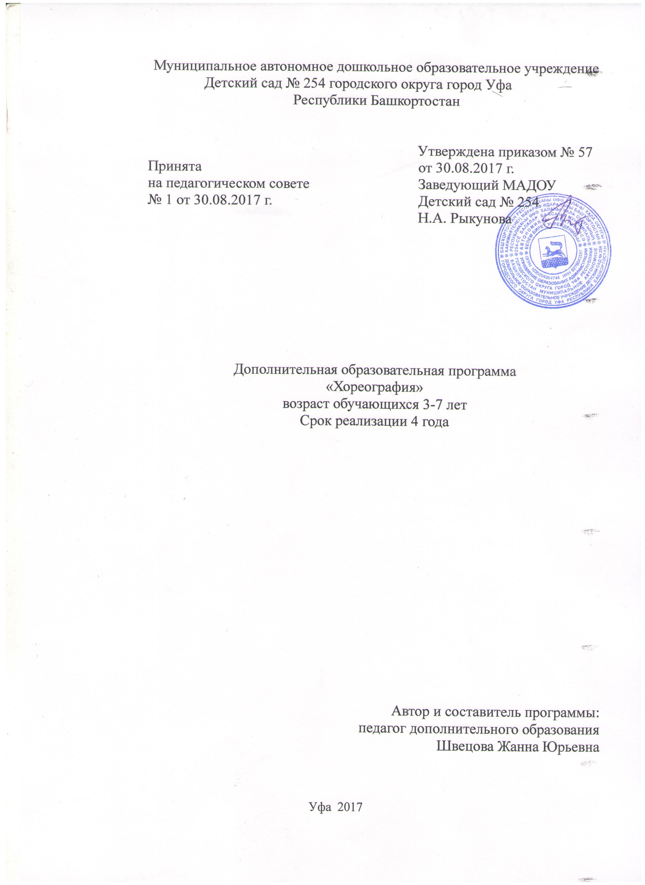
Пояснительная записка
В наше социально - ориентированное время, когда жизнь человека стала оцениваться мерой успеха, признания и достижения конкретных целей, всестороннее развитие ребенка средствами музыки и ритмических движений, играет немаловажную роль в развитии творческой и гармонично-успешной личности ребёнка.
Музыкально - ритмические движения, являются синтетическим видом деятельности, следовательно, эта программа, основанная на движениях под музыку, будет развивать и музыкальный слух, и двигательные способности, а также те психологические процессы, которые лежат в их основе.
Основная направленность программы – психологическое раскрепощение ребенка через освоение своего собственного тела как выразительного («музыкального») инструмента.
Основу для ритмических композиций составляют простые, разнообразные движения (имитационные, танцевальные, общеразвивающие и др.) позволяющие выразить различные по характеру эмоциональные состояния, сюжеты, образы и настроения музыкальных произведений.
Разнообразие композиций по направленности, стилю, сложности и интенсивности движений, позволяют использовать их в любых формах организации работы с детьми ( от утренней зарядки и физкультуры до праздничных утренников).
Органическое соединение движения, музыки, игры формирует атмосферу положительных эмоций, которые в свою очередь раскрепощают ребенка, делают его поведение естественным и привлекательным. Приобщение к искусству танца в широком смысле включает ознакомление детей с источниками танцевальной культуры, музыкально – ритмическим складом мелодий.
Танец, волнуя исполнителей, вызывая яркие эмоциональные реакции, формирует способность чувствовать, сопереживать, проявлять свое отношение, отличать хорошее от плохого, доброе от злого. Все это создает необходимые условия для воспитания нравственных качеств личности ребенка.
Хореографическая деятельность является хорошей школой общения. Здесь закладываются основы дружбы, взаимопонимания, взаимовыручки, ответственности, умения сочетать общественные и личные интересы, испытывать радость от коллективного труда. Совместно организованная деятельность в танцевальном коллективе учат детей отличать подлинное искусство от подделки, прививать с самых ранних лет хороший вкус, закладывать те добрые основы, которые помогут им вырасти настоящими людьми.
Актульность
Приобретая опыт пластической интерпритации музыки, ребенок овладевает не только разнообразными двигательными навыками и умениями, но также и опытом творческого осмысления музыки, ее эмоционально-телесного выражения. Именно этот опыт и умения помогут ребенку в дальнейшем успешно осваивать и другие виды художественно- творческих и спортивных видов деятельности: это может быть последующее обучение хореографии, гимнастике, а также занятия в музыкальных школах, секциях, театральных студиях и т.д.Поэтому программу можно рассматривать как своеобразный «донотный» период в процессе музыкально-двигательного воспитания детей, который помогает «настроить инструмент» ( тело), научить его слышать музыку и выражать свое «видение» музыкального произведения в пластической импровизации.
Новизна предлагаемой программы состоит в том, что предлагаемый материал можно использовать творчески, адаптируя к условиям работы. Программа ориентирована не только на развитие детей, но и на совершенствование профессионализма самого педагога.
Программа основана на игровом методе с учётом возрастных и индивидуальных особенностей воспитанников. На компоненте непосредственно образовательной деятельности используются различные виды музыкально – ритмической деятельности: образно – игровые композиции (сюжетные композиции, этюды, включающие имитационные, пантомимические движения), танцевальные композиции и сюжетные танцы.
Эта программа направлена на всестороннее, гармоничное развитие детей дошкольного возраста и рассчитана на два года обучения – от трех до семи лет.
Основная цель: Содействовать всестороннему развитию личности дошкольника средствами хореографии (культура движения, музыкальность, координация) раскрывать индивидуальные особенности воспитанников и развивать их творческие способности.
Задачи обучения и воспитания детей:
- Способствовать оптимизации роста и развития опорно-двигательного аппарата;
- Выразительно двигаться под современные ритмы, добиваясь естественности и непринужденности исполнения.
- Формировать правильную осанку;
- Содействовать развитию чувства ритма, музыкального слуха, памяти, внимания, умения согласовывать движения с музыкой;
- Формировать навыки выразительности, пластичности, грациозности и изящества танцевальных движений и танцев;
- Формировать навыки самостоятельного выражения движений под музыку;
- Воспитывать умение эмоционального выражения, раскрепощенности и творчества в движениях;

Учебно-тематический план
НАИМЕНОВАНИЕ ТЕМ | Количество занятий
 | Всего | В том числе
 |  | Теория | Практика
АЗБУКА МУЗЫКАЛЬНОГО ДВИЖЕНИЯ  - Вводное занятие. Правила техники безопасности. Беседы об искусстве.  - Характер музыки. Строение. Прослушивание и просмотр видео записей.  - Построение и перестроение. Точки зала.  - Ритмические упражнения с музыкальным заданием.  - Итоговый урок. | 2  2  4  4  2 | 1  1  2  1  - | 1  1  2  3  2
 | 14 | 5 | 9
ЭЛЕМЕНТЫ РИТМИЧЕСКОЙ ГИМНАСТИКИ  - Элементарные знания по анатомии человека.  - Постановка корпуса. Позиции ног:1,3,6 (условно)  - Партерный экзерсис.  - Итоговый урок. | 4  4  8  4 | 2  2  2  - | 2  2  6  4
 | 20 | 6 | 14
ТАНЦЕВАЛЬНЫЕ ДВИЖЕНИЯ И ТАНЦЫ  - Виды народных танцев. Просмотр видео записей.  - Понятие об интервалах, о движении по ходу танца, против хода танца. Понятие об ансамбле.  - Постановка корпуса, рук, ног. Упражнение для постановки рук на поясе. Основные танцевальные движения.  - Постановочная работа над танцами: «Кузнечики», «Веселые обезьянки», «Поссорились», «У ручья», «Барыня», «Шмакодявки», «Башкирский мед»  - Итоговый урок. | 6  6  10  6  6 | 2  2  2  1  1 | 4  4  8  5  5
 | 34 | 10 | 24
ИТОГО ЗА ГОД: | 68 | 21 | 47

Содержание программы
1. Азбука музыкального движения.
Теория. Вводное занятие. Музыкальная грамота. Характер музыки. Темп: быстро, медленно, умеренно. Строение (вступление, окончание). Терминология: точки зала.
Практика. Ритмические упражнения с музыкальным заданием (простой ход, бег на полупальцах). Начало и окончание движения вместе с музыкой, различение музыкальных частей. Движение в различных темпах. Определение характера музыки словами и передача изменения характера в движении по точкам зала 1-8.
Построения и перестроения. Построение в колонну по одному и по два, перестроение из колонны по одному в пары и обратно, на месте и на шагах. Построение в шеренгу, в круг, сужение и расширение круга, свободное размещение в зале, построение «цепочкой», построение «воротца».
2. Элементы ритмической гимнастики.
Теория. Терминология. Позиция ног 1-3 (условно), 6. Постановка корпуса. Элементарные знания по анатомии человека.
Практика. Подъем рук через стороны вверх и опускание вниз с вращением кистей в одну и другую сторону (кулачком), движение рук «махи-крылья». Круговое движение назад плечом-рукой. Поднятие и опускание плеч. Повороты головы, наклоны. Поднимание ноги, согнутой в колене, вперед и опускание (без фиксации и с задержкой, стопа вытянута). Сочетание подъема на полупальцах с последующим приседанием по 6 позиции и перенос веса тела с одной ноги на другую. Прыжки по 6 позиции на месте и в повороте по точкам зала. Высокие прыжки «соте».
Партерный экзерсис. Положение сидя. Наклоны вперед, вытянув руки, наклоны вперед, соединив стопу, наклоны в сторону на широкой растяжке.
Положение на спине, позвоночник всеми точками касается пола.
Сокращение и вытягивание стопы по VI и I позициям.
Упражнения для развития мышц брюшного пресса, спины.
3. Танцевальные движения и танцы.
Теория. Виды народных танцев. Положение рук в танце. Понятие об интервалах. Понятие о движение по линии танца и обратно. Понятие о ведущей роли мальчика в парном танце. Понятие об ансамбле (синхронно).
Практика. Раскрывание рук вперед – в сторону из положения «на поясе», в характере русского танца, соединяя с поворотом головы и корпуса. Основные танцевальные движения. Танцевальный шаг вперед и назад, на полупальцах, легкий бег, шаг с подскоком. Удары стопой по 6-й и 3-й позициям. Тройной притоп. Боковой галоп по 6-ой позиции. Хлопки в ладоши по одному, в парах. Положение рук в парных танцах: за одну руку, накрест, за две руки. Народные и детские массовые танцы. «Приглашение» Р. Череховской, «Веселая зарядка» .
Методическое обеспечение
Занятия должны быть разнообразными по содержанию (ритмические упражнения, задания на ориентировку, упражнения тренировочного характера, разучивание повторение танцев) и по методам работы. Эффективны такие методы, как беседа в виде вопросов и ответов, прослушивание и разбор музыки, показ педагогом движений, постоянное повторение пройденного, музыкальные игры и импровизации.
Весь процесс обучения строится на сознательном усвоении навыков. Это пробуждает у детей интерес к занятиям.
Занятия должны идти в хорошем темпе, не следует долго отрабатывать одно и то же движение.
Музыкально-ритмическая деятельность включает в себя различные задания, упражнения, игровое творчество.
Учащиеся дошкольного возраста быстро устают, допускают много ошибок при исполнении, забывают пройденное. Поэтому, проводя цикл упражнений, выпрямляющих спинки маленьких танцоров и растягивающих им нужные мышцы, программа предусматривает находить время и для игры, и для улыбки.
Мышцы учащихся развиты слабо, они быстро устают от физических нагрузок. Ребенок не может долго удерживать корпус в подтянутом состоянии из-за слабости мышц спины. Педагог должен учитывать особенности развития ребенка и, во-первых, увеличивать физическую нагрузку очень осторожно, а во-вторых - укреплять и развивать мышцы, формировать устойчивые навыки правильной осанки и совершенствовать основные танцевальные движения постепенно. Не следует долго отрабатывать одно и то же движение; повторяя его из урока в урок, ребенок постепенно научится выполнять это движение правильно и красиво.
Давление на детей нужно свести к минимуму. Ребенок дошкольного возраста еще не обладает достаточно развитой волей, упорством и самоорганизацией, и вряд ли он оценит по достоинству слишком жесткую дисциплину на занятиях. Для него будут привлекательными занятия по танцу, построенные на простом материале, занятия с элементами игры и соревнования.
Танец способствует развитию координации, моторной памяти, выработке здоровой осанки. Систематические занятия соразмерно развивают фигуру, могут помочь в устранении некоторых физических недостатков.
На уроке следует закреплять все навыки, выработанные раньше, повторять пройденные движения и фигуры, уточнять освоенное не до конца.
Разучивание танцев проводится в такой последовательности:
- вводное слово педагога (перед разучиванием танца педагог сообщает сведения об истории его возникновения),знакомит с темпом, характером, ритмическим рисунком танца.
- разучивание элементов танца, танцевальных движений, рисунка танца (педагог объясняет и сам показывает движения, затем ученики повторяют).
Дети повторяют движения вместе с педагогом, а затем самостоятельно; при этом педагог обращает внимание детей на ошибки и поправляет их.
Движения разучиваются под музыку или под счет.
Разучивая танец, мы работаем над движениями рук, ног, корпуса, головы, следя за соблюдением гармонии движения.
Когда основные движения, позы, рисунок разучены, приступаем к соединению их в танцевальную композицию; комбинации разучиваем и отрабатываем. Затем комбинации собираем в фигуры танца, а фигуры в целый танец. Фигуры танца и танец целиком многократно повторяются учащимися в целях запоминания и достижения грамотного и выразительного исполнения.
Важно сформировать у детей представление о танцевальном образе. Первое представление о танцевальном образе и, соответственно, о стиле исполнения мы получаем, прослушивая музыку.
Основная работа над танцевальным образом начинается с разучивания движений танца, отработки поз и положений рук. Показ педагога поможет ученикам увидеть типичные черты образа.

Ожидаемые результаты
К концу года предполагается, что воспитанники будут
Знать:
- Правила техники безопасности.
- Строение и характер музыки.
- Точки зала.
- Элементарные знания по анатомии человека.
- Понятие об интервале.

Уметь:
- Выполнять ритмические упражнения с заданием.
- Выполнять перестроение в соответствие с заданием.
- Исполнять разученные танцы.

Список использованной литературы

1. Золотарев В. Шагают девочки и мальчики: Музыка и движение.-М.-2008
2. Глиэр Р. Вальс: методическое пособие по ритмике.-М.-2009
3. Лифиц И.В. Ритмика: Учебное пособие.-М.-2010
4. Мессерер А.М. Танец.Мысль .Время.- М.:Искусство,2007
5. Васильева Т.к. Секрет танца.- М.-2008
6.Ваганова А.Я. Основы классического танца.- Л.: Искусство 2009
7.Современный бальный танец.- М.: Просвещение,2009

